1. Objetivo
Apresentar o mapeamento do macroprocesso referente à elaboração do Plano Anual das Atividades de Controle Interno (PACI), visando orientar as Unidades de Controle Interno no que se refere à elaboração do referido plano, produto obrigatório e regulamentado no Decreto Estadual n.º 47.087/2019 e Portaria SCGE n.º 011/2019, monitorado pela Diretoria de Monitoramento, Avaliação e Controle (DMAC), através da sua Coordenadoria das Ações de Controle Interno (CCI/SCGE).

2. Aplicação
Este documento é aplicável às Unidades de Controle Interno pertencentes aos órgãos e entidades do âmbito da Administração Púbica do Poder Executivo Estadual.

3. Definições
CCI - Coordenadoria das Ações de Controle Interno.
CI - Comunicação Interna.
PACI - Plano Anual das Atividades de Controle Interno.
RACI - Relatório Anual das Atividades de Controle Interno.
SCGE - Secretaria da Controladoria-Geral do Estado.
TCE/PE - Tribunal de Contas do Estado de Pernambuco.
UG - Unidade Gestora.
UCI - Unidade de Controle Interno.

4. Descrição
O mapeamento do macroprocesso de elaboração do Plano Anual das Atividades do Controle Interno (PACI) tem por objetivo orientar as unidades de controle interno no que se refere à construção do planejamento das suas atividades. O PACI é elaborado pela UCI com base em critérios de relevância, materialidade, criticidade e risco, com a finalidade de definir as atividades de controle a serem trabalhadas e os produtos a serem desenvolvidos no exercício seguinte.
Atividade 01: Analisar a legislação pertinente
Descrição: A UCI dará início ao estudo da legislação pertinente, devendo ler o Decreto Estadual n.º 47.087/2019, que dispõe sobre a instituição e o funcionamento das Unidades de Controle Interno no âmbito da Administração Pública do Poder Executivo Estadual, e a Portaria SCGE n.º 011/2019.
O estudo da legislação citada não exclui outras legislações pertinentes que venham a complementar o levantamento que será realizado.

Atividade 02: Analisar PACI do exercício anterior
Descrição: A análise do PACI existente subsidiará a elaboração do PACI que será executado no exercício seguinte, podendo, a critério da alta administração, ser dada continuidade às atividades que não foram executadas no exercício. Mas atenção, atividades que não foram concluídas no exercício, devem ser inseridas no planejamento para sua devida conclusão.
Atividade 03: Levantar sugestões de melhorias propostas
Descrição: Conforme o §1º, do art. 4.º, da Portaria SCGE n.º 11/2019, as sugestões de melhoria que não tenham sido implementadas pelo órgão até a data de elaboração do RACI, deverão conter os prazos previstos para sua implementação e as justificativas pelo seu não cumprimento. As sugestões que exigirem um monitoramento contínuo devem ser inseridas no PACI para devido acompanhamento.
Atividade 04: Levantar as necessidades de alta administração
Descrição: O planejamento das atividades a serem desenvolvidas pela UCI devem ser capitaneadas e lideradas pela alta administração, principal parte interessada em garantir a melhoria dos processos do órgão/entidade. Portanto, é de suma importância que o titular da unidade levante as necessidades da alta administração como primeira fonte de informação.

Atividade 05: Buscar outras fontes de informação
Descrição: Neste momento, a Unidade de Controle Interno deve iniciar o levantamento de informações sobre a UG, por meio de consultas em diversos sistemas, para orientar na escolha das atividades de controle a serem trabalhadas.
Seguem algumas fontes de informação:
- Sistema e-Fisco - Este sistema apresenta vários módulos, sendo os mais utilizados o GCT - Gestão Contábil, o GPC - Gestão de Prestação de Contas, o GFU - Gestão da Execução Orçamentária Financeira das unidades gestoras, o GFE - Gestão da Execução Orçamentária Financeira estadual e o GBP - Gestão Banco de Preços. A consulta aos módulos citados fornece informações gerenciais que possibilitam uma visão mais detalhada da UG e pode auxiliar na condução do planejamento das atividades.
- Recomendações dos órgãos de controle:
- Consulta às recomendações do TCE/PE - Importante a UCI analisar as recomendações emanadas pelo TCE, seja no tocante à Prestação de Contas e/ou às auditorias realizadas.
- Consulta às recomendações da SCGE - As recomendações das auditorias realizadas pela SCGE também devem ser analisadas pela UCI.
- Demandas de Ouvidoria - A ouvidoria é um excelente canal de entrada de manifestações, servindo de importante ferramenta de gestão. O uso das demandas é um recurso precioso para garantir um serviço ou produto de excelência.

As fontes, acima citadas, não são exaustivas, e podem, sempre que possível, ser acrescentadas outras, ou até mesmo, serem substituídas. A UCI tem autonomia suficiente para buscar a informação desejada, sempre atenta em encontrar fontes fidedignas que possam dar suporte ao planejamento.
Atividade 06: Elaborar PACI
Descrição: A partir das informações obtidas, a UCI deverá definir os principais temas a serem trabalhados no exercício seguinte. Em seguida, a UCI deve definir todas as atividades que compõem o seu planejamento para o exercício seguinte submetendo à validação do dirigente máximo da UG.
O documento do PACI deve conter:
    - Apresentação - breve apresentação sobre a UG
    - Metodologia - descrição da metodologia adotada para levantamento das atividades de controle
    - Planejamento Anual das Atividades - preenchimento da planilha.

A planilha do PACI deverá seguir o formato do Formulário I - Modelo do Plano Anual de Controle Interno (PACI), disponibilizado no site: www.cge.pe.gov.br, em http://www.scge.pe.gov.br/wp-content/uploads/2019/02/01.-Anexo-I-Modelo-PACI1.docx
Todas as ações previstas no PACI devem estar discriminadas por macroprocesso, processo, atividade de controle, objetivo, produto, e período de implementação das atividades propostas.
Com relação ao período de execução das atividades é importante que seja mensurado um prazo o mais próximo da realidade, a fim de que se alcance o cumprimento do que foi planejado.
Atividade 07: Apresentar a proposta do PACI para o Dirigente Máximo
Descrição: A UCI fará ua apresentação do PACI para validação junto ao dirigente máximo. Pode-se, a critério da alta gestão, reunir representantes das diversas áreas da UG para participar desta apresentação, recebendo contribuições dos envolvidos.
Atividade 08: Analisar as informações recebidas
Descrição: O dirigente máximo, ao receber as informações, verifica se as atividades planejadas para o exercício seguinte atendem às necessidades apontadas por ele no momento de coleta de informações. Caso o dirigente identifique a necessidade de ajustes no planejamento da UCI, solicita à esta unidade as devidas correções..
Atividade 09: Validar PACI
Descrição: Cabe ao dirigente máximo, órgão colegiado deliberativo ou outra autoridade equivalente em razão de delegação de poderes ao qual a Unidade de Controle Interno estiver subordinada validar o PACI após os ajustes solicitados.
Atividade 10: Enviar para a SCGE
Descrição: É de competência do dirigente máximo, órgão colegiado deliberativo ou outra autoridade equivalente encaminhar à Secretaria da Controladoria-Geral do Estado, até o último dia útil do mês de novembro de cada ano, o Plano Anual das Atividades de Controle Interno

5. Responsabilidade e Autoridade
É de responsabilidade da Unidade de Controle Interno (UCI):
- Elaborar o Plano Anual das Atividades de Controle Interno - PACI, observando as orientações da Secretaria da Controladoria-Geral do Estado;

É de responsabilidade do Dirigente Máximo:
- Analisar as ações de controle sugeridas pela UCI;
- Propor ajustes, se houver necessidade;
- Validar o PACI e enviá-lo para a SCGE.

6. Fluxograma

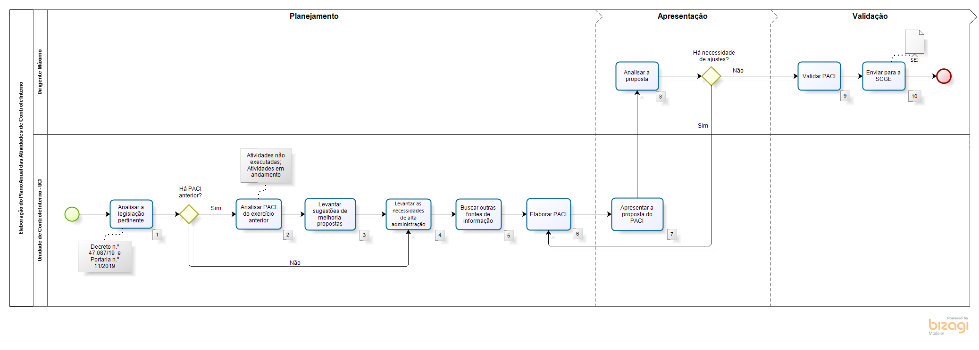
7. Indicadores do Processo
Não se aplica.

8. Registros
Planilha do Plano Anual das Atividades de Controle Interno.

9. Histórico de Alterações
Data | Versão | Descrição
31/10/2019 | 00 | Emissão inicial

